1. Сумата на 3 числа

Напишете JS функция, която да приема три числа като параметри и да извежда тяхната сума.

Входът идва като масив от низови елементи, които трябва да бъдат обърнати към числа.

Изходът трябва да бъде отпечатан на конзолата.

2. Сума и ДДС

Напишете JS функция, която сумира променлив брой цени и изчислява тяхното ДДС (данък върху добавената стойност, 20%).

Входът идва като масив от низови елементи, които трябва да бъдат обърнати към числа.

Броят на елементите ще бъде различен.

Изходът трябва да бъде отпечатан на нов ред за всеки запис.

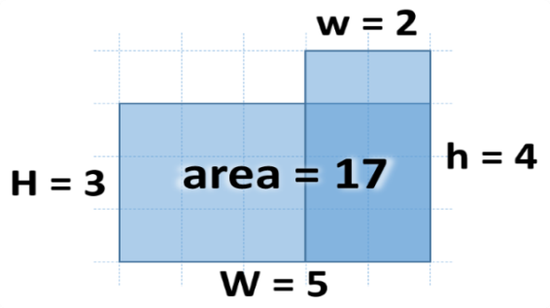3. Площ на фигурата

Напишете JS функция, която изчислява площта на фигурата вдясно по зададени стойности за w, h, W и H.

Долният десен ъгъл винаги е общ за двата правоъгълника.

Входът идва като масив от низови елементи, които трябва да бъдат обърнати към числа.

Изходът трябва да бъде върнат в резултат на вашата функция.

4. Високосна година

Напишете функция JS, за да проверите дали една година е високосна. Високосните години са или делящи се на 4, но не и на 100, или са делими на 400.